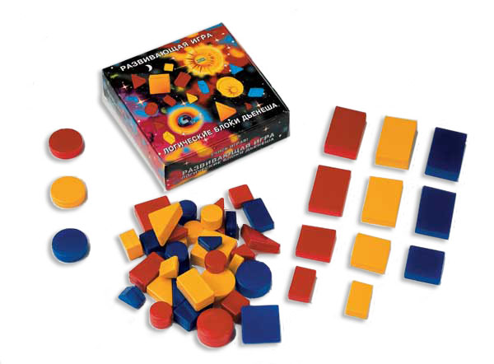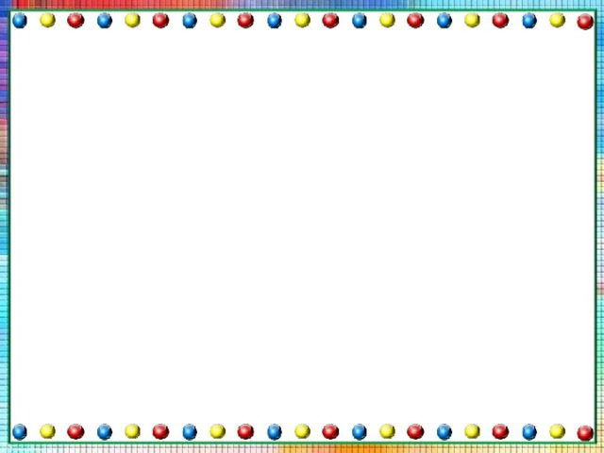

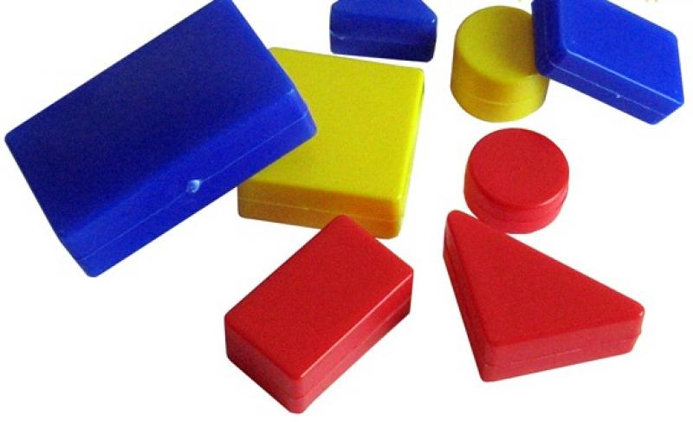

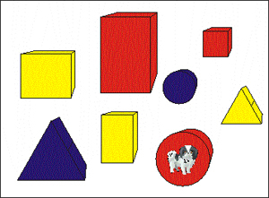

**1.Дидактическая игра " Сколько? "**

Раскладываем логические фигуры в любом порядке и предлагает детям придумать вопросы, начинающиеся со слов "Сколько..." За каждый правильный вопрос фишка.   
Варианты вопросов: "Сколько больших фигур?" "Сколько красных фигур в первом ряду?"(по горизонтали), "Сколько кругов?" и т.д.

**2.Дидактическая игра «Хоровод»**

Предлагаем выстроить в веселый хоровод волшебные фигуры. Хоровод получится красивым и нарядным. Блоки выкладываются по кругу. Произвольно берется любой блок, затем присоединяется блок, в котором будет присутствовать один признак предыдущего блока и так далее. Последний блок должен совпадать с первым блоком по одному какому – либо признаку. В этом случае игра заканчивается – «хоровод» закрыт.

**3.Дидактическая игра «Найди клад»**

Выкладываем перед ребенком 8 логических блоков Дьенеша, и пока он не видит, под одним из них прячем «клад» (монетку, камешек, вырезанную картинку и т.п.). Ребенок должен задавать вам наводящие вопросы, а вы можете отвечать только «да» или «нет»: «Клад под синим блоком?» - «Нет», «Под красным?» - «Нет». Ребенок делает вывод, что клад под желтым блоком, и расспрашивает дальше про размер, форму и толщину. Затем «клад» прячет ребенок, а воспитатель  задает наводящие вопросы.

Затем в эту игру могут играть сами дети, соревнуясь в нахождении клада.

Логические блоки Дьенеша. Продолжаем игру.



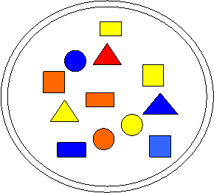

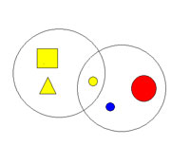

**Задачи:** Развитие умения разбивать множество по двум совместимым свойствам, производить логические операции «не», «и», «или».

**4.Дидактическая игра  « Игра с одним обручем»**

Перед началом игры выясняют, какая часть игрового поля находится внутри обруча и вне его, устанавливают правила: например, располагать фигуры так, чтобы все красные фигуры (и только они) оказались вне обруча. После расположения всех фигур предлагается два вопроса: какие фигуры лежат внутри обруча? Какие фигуры оказались вне обруча? (Предполагается ответ: «вне обруча лежат все не красные фигуры»). При повторении игры дети могут сами выбирать, какие блоки положить внутри обруча, а какие вне, при этом количество свойств по которым нужном отсортировать блоки увеличивается ( вне обруча все красные и не круглые и т.д.)

**5. Дидактическая игра «Игра с двумя обручами»**

Перед началом игры необходимо выяснить, где находятся четыре области, определяемые на игровом листе двумя обручами, а именно: внутри обоих обручей; внутри красного, но вне зеленого обруча; внутри зеленого, но вне красного обруча и вне обоих обручей (эти области нужно обвести указкой).

1.затем называется правило игры. Например, расположить фигуры так, чтобы внутри красного обруча оказались все красные фигуры, а внутри зеленого все круглые.

2.после решения практической задачи по расположению фигур дети отвечают на вопросы: какие фигуры лежат внутри обоих обручей; внутри зеленого, но вне красного обруча; Игру с двумя обручами целесообразно проводить много раз, варьируя правила игры.

Примечание: В вариантах 5 и 6 общая часть остается пустой. Надо выяснить, почему нет фигур одновременно красных и зеленых, а также нет фигур одновременно круглых и квадратных.



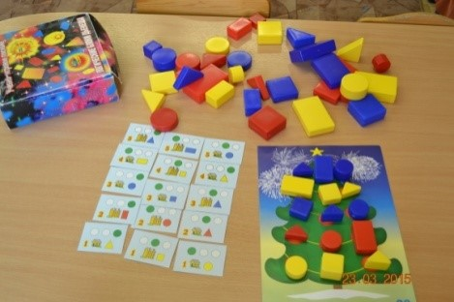

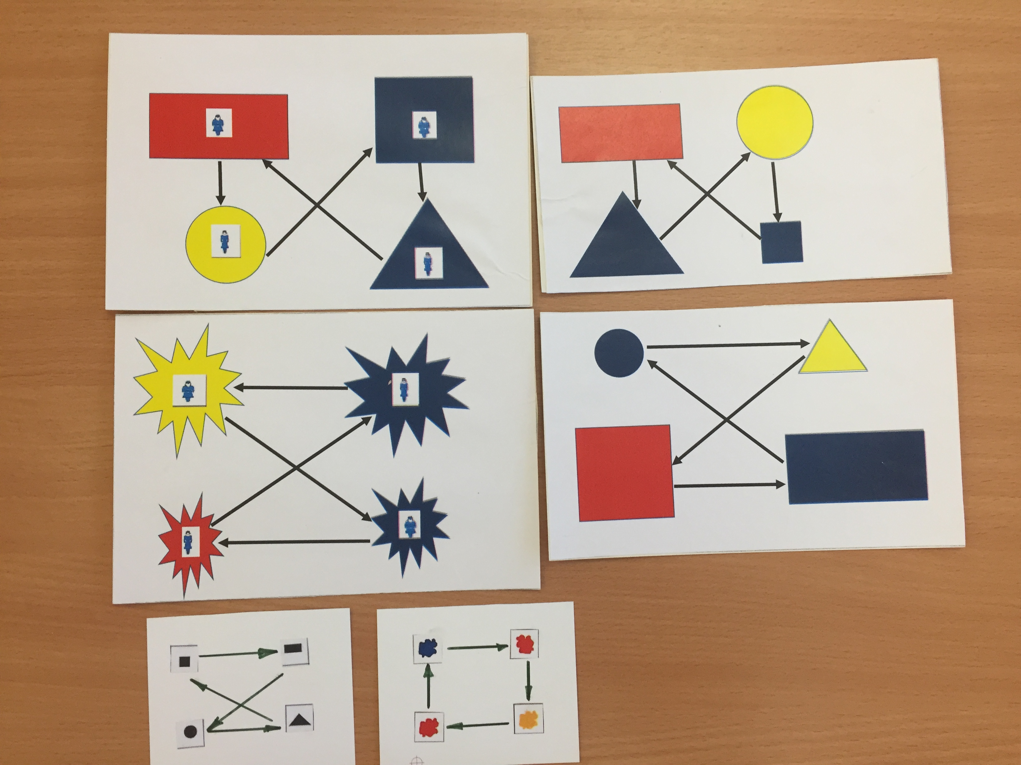

**6. Дидактическая игра «Украсим елку бусами»**

**Ход игры:** Надо украсить елку бусами. На елке должно быть 5 рядов бус. В каждом ряду три бусинки. Цифра на карточке указывает порядковый номер нитки бус (счет начинаем с верхушки елки). Повесим первый ряд бус (карточки с цифрой 1). Закрашенный кружок показывает нам место бусинки на ниточке. Первая бусинка маленький желтый круг, вторая большой желтый квадрат, третья маленький желтый треугольник. Аналогично развешиваем остальные бусы.

**7. Дидактическая игра строители дорог.**

Перед ребёнком схема и блоки. Игровая задача: построить дорожки для пешеходов и автомобилей в городе фигур. Правила построения дорожек изображены на схеме. Стрелки показывают последовательность цветов блоков (за красным блоком – жёлтый, за жёлтым- синий, за синим - снова красный);вначале нужно определить с какого блока начнём дорогу и строим.

В игре можно ввести правило :за ошибку оставлять себе фигуру как штрафную. В качестве усложнения игры используют правила, которые требуют ориентировки на два свойства блока, а за тем на три свойства. С цель. Поддержания интереса детей предлагаем различные игровые задачи и практические задачи: построить дорожку из дворца Снежной Королевы, разложить в коробке конфеты, навести порядок в шкафу человека Рассеяного с улицы Бассейной.